รายงานผลการปฏิบัติกิจกรรมในชั้นเรียน
Class activity 2 : Object-Oriented Programming (OOP) Fundamentals
& Refactoring the CLI Task Manager
Week 8 – พื้นฐานการเขียนโปรแกรมเชิงวัตถุ และการปรับโครงสร้างโปรแกรม Task Manager

หัวข้อ | รายละเอียด
ชื่อ – นามสกุล | ..................................................
รหัสนักศึกษา | ..................................................
รายวิชา / กลุ่มเรียน | Script Programming (sec 1)
ผู้มอบหมายงาน | อ.Sapphanyu Khamtoom
คะแนนเต็ม | 10 คะแนน
วันที่ส่งงาน | ..................................................
ชื่อโปรเจกต์ | my-oop-task-manager
ภาษาที่ใช้ | Python (ไลบรารีมาตรฐาน json, os, sys, unittest)
ที่เก็บซอร์สโค้ด (GitHub) | https://github.com/sapphanyu/Class_activity_2_Object_Oriented_Programmin_OOP_Fundamentals_Refactoring_the_CLI_Task_Manager

1. วัตถุประสงค์ของกิจกรรม
• เข้าใจแนวคิดหลักของการเขียนโปรแกรมเชิงวัตถุ ได้แก่ คลาส อ็อบเจกต์ แอตทริบิวต์ และเมธอด
• นิยามและสร้างคลาสขึ้นใช้เองเพื่อจำลองสิ่งที่มีอยู่จริง เช่น งาน (Task)
• เขียนเมธอดคอนสตรักเตอร์ __init__ และเมธอดประจำอ็อบเจกต์ได้อย่างถูกต้อง
• ปรับโครงสร้างโค้ดแบบเชิงกระบวนการ (Procedural) ให้เป็นเชิงวัตถุ (Refactoring) เพื่อให้จัดระเบียบและขยายต่อได้ดีขึ้น
• ใช้ตัวแปร self ในการอ้างถึงแอตทริบิวต์และเมธอดของอ็อบเจกต์ได้อย่างเข้าใจ
2. ข้อกำหนดของงานและการตรวจสอบความครบถ้วน
สิ่งที่ต้องส่ง | สถานะ | หลักฐานอ้างอิง
Link GitHub หรือ Colab | เรียบร้อย | ระบุไว้ในหน้าปกและหัวข้อที่ 9 ของรายงาน  (ในโปรเจกต์มีไฟล์ Colab Notebook ให้ด้วย)
ภาพ screenshot ที่โชว์ all task  โดยมี 1 task PENDING และ 1 task COMPLETED | เรียบร้อย | รูปที่ 4 — แสดง ID 1 สถานะ Pending  และ ID 2 สถานะ Completed

ตารางที่ 1 ตรวจสอบความครบถ้วนของสิ่งที่ต้องส่ง
3. เหตุผลของการปรับมาใช้แนวคิดเชิงวัตถุ
ในสัปดาห์ที่ 7 โปรแกรม Task Manager ถูกเขียนแบบเชิงกระบวนการ คือใช้ดิกชันนารีแทนงานหนึ่งรายการ และแยกฟังก์ชันจัดการงานไว้คนละไฟล์กับข้อมูล สัปดาห์นี้จึงนำโค้ดเดิมมาปรับโครงสร้างใหม่ โดยสร้างคลาส Task แทนดิกชันนารี และคลาส TaskManager มาห่อหุ้มทั้งข้อมูลและการทำงานไว้ด้วยกัน สามารถเปรียบเทียบความแตกต่างได้ดังตาราง
หัวข้อเปรียบเทียบ | แบบเดิม (Procedural) | แบบใหม่ (OOP)
การแทนงาน 1 รายการ | ดิกชันนารี {'id': 1, ...} | อ็อบเจกต์ของคลาส Task
การเข้าถึงข้อมูล | task['id'] — เสี่ยงเกิด KeyError | task.id — ชัดเจนและตรวจสอบง่ายกว่า
ที่อยู่ของพฤติกรรม | ฟังก์ชันแยกอยู่ในไฟล์ task_logic.py | เมธอดอยู่ในคลาสเดียวกับข้อมูล
การส่งผ่านข้อมูล | ต้องส่งตัวแปร tasks เข้าและออกทุกฟังก์ชัน | เก็บไว้ใน self.tasks ไม่ต้องส่งไปมา
การบันทึกไฟล์ | ต้องเรียก save_tasks() เองทุกครั้ง | เมธอด _save_tasks() ถูกเรียกให้อัตโนมัติ
การแสดงผลงาน | ประกอบข้อความในฟังก์ชันแสดงรายการ | ใช้เมธอดพิเศษ __str__ ของคลาส Task
การเพิ่มความสามารถ | ต้องแก้ไขหลายฟังก์ชันพร้อมกัน | เพิ่มแอตทริบิวต์หรือเมธอดในคลาสเดียว

ตารางที่ 2 เปรียบเทียบโครงสร้างโค้ดแบบเดิมกับแบบเชิงวัตถุ
4. โครงสร้างของโปรเจกต์
โปรเจกต์แบ่งออกเป็นสามส่วนหลัก คือโค้ดฉบับสมบูรณ์ (solution) โครงโค้ดตั้งต้นที่มีช่องว่างให้เติม (starter_code) และไฟล์โน้ตบุ๊กสำหรับรันบน Google Colab โดยโครงโค้ดตั้งต้นมีจุด TODO ให้เติมทั้งหมด 22 จุด แบ่งเป็นในคลาส Task จำนวน 10 จุด และคลาส TaskManager จำนวน 12 จุด
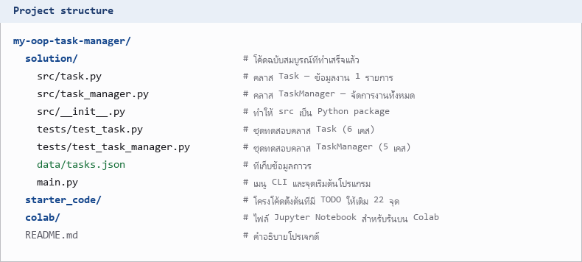
รูปที่ 1 โครงสร้างไฟล์และโฟลเดอร์ของโปรเจกต์ my-oop-task-manager
5. การออกแบบคลาส
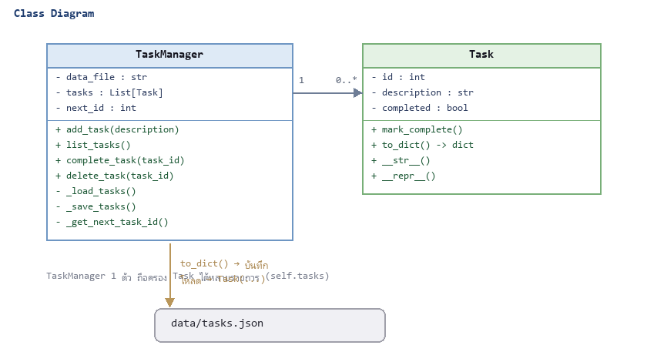
รูปที่ 2 แผนภาพคลาส (Class Diagram) แสดงความสัมพันธ์ระหว่าง TaskManager และ Task
5.1 คลาส Task – จำลองงานหนึ่งรายการ
คลาส Task ทำหน้าที่เก็บข้อมูลของงานหนึ่งรายการ พร้อมพฤติกรรมที่เกี่ยวข้องกับงานนั้นโดยตรง
class Task:
def __init__(self, id: int, description: str, completed: bool = False):
self.id = id # แอตทริบิวต์ประจำอ็อบเจกต์
self.description = description
self.completed = completed
def mark_complete(self):
self.completed = True
def to_dict(self) -> dict:
return {"id": self.id,
"description": self.description,
"completed": self.completed}
def __str__(self) -> str:
status = "Completed" if self.completed else "Pending"
return f"ID: {self.id} | Description: {self.description} | Status: {status}"
สมาชิกของคลาส | ชนิด | หน้าที่
id | แอตทริบิวต์ | รหัสประจำงานที่ไม่ซ้ำกัน
description | แอตทริบิวต์ | คำอธิบายงาน
completed | แอตทริบิวต์ | สถานะงาน จริงคือเสร็จแล้ว เท็จคือยังไม่เสร็จ
__init__() | คอนสตรักเตอร์ | กำหนดค่าเริ่มต้นให้แอตทริบิวต์เมื่อสร้างอ็อบเจกต์
mark_complete() | เมธอด | เปลี่ยนสถานะงานเป็นเสร็จสิ้น
to_dict() | เมธอด | แปลงอ็อบเจกต์เป็นดิกชันนารีเพื่อบันทึกเป็น JSON
__str__() | เมธอดพิเศษ | ข้อความสำหรับแสดงผลให้ผู้ใช้อ่าน
__repr__() | เมธอดพิเศษ | ข้อความสำหรับนักพัฒนาใช้ตรวจสอบขณะดีบัก

ตารางที่ 3 แอตทริบิวต์และเมธอดของคลาส Task
ความแตกต่างระหว่าง __str__ และ __repr__ : เมธอด __str__ ถูกเรียกเมื่อใช้คำสั่ง print() จึงให้ข้อความที่อ่านง่ายสำหรับผู้ใช้ทั่วไป ส่วน __repr__ ถูกเรียกเมื่อใช้ repr() หรือเมื่อแสดงอ็อบเจกต์ในลิสต์ จึงให้ข้อความที่ระบุค่าของทุกแอตทริบิวต์อย่างชัดเจน เหมาะกับการตรวจสอบขณะดีบัก ตัวอย่างเช่น
>>> t = Task(5, 'Fix bug', completed=True)
>>> print(t) # เรียก __str__
ID: 5 | Description: Fix bug | Status: Completed
>>> repr(t) # เรียก __repr__
"Task(id=5, description='Fix bug', completed=True)"
5.2 คลาส TaskManager – จัดการกลุ่มของงานทั้งหมด
คลาสนี้ห่อหุ้มทั้งรายการงานทั้งหมดและการอ่านเขียนไฟล์ไว้ด้วยกัน โดยเมธอดที่ขึ้นต้นด้วยขีดล่างหนึ่งตัว เช่น _load_tasks() และ _save_tasks() เป็นการสื่อตามธรรมเนียมของภาษา Python ว่าเป็นเมธอดที่ใช้ภายในคลาสเท่านั้น ไม่ได้ตั้งใจให้เรียกจากภายนอก ซึ่งเป็นการทำ Encapsulation ในระดับพื้นฐาน
class TaskManager:
def __init__(self, data_file: str = 'data/tasks.json'):
self.data_file = data_file
self._file_path = os.path.abspath(
os.path.join(os.path.dirname(__file__), '..', self.data_file))
self.tasks: List[Task] = self._load_tasks()
self.next_id: int = self._get_next_task_id()
def add_task(self, description: str) -> Task:
new_task = Task(self.next_id, description)
self.tasks.append(new_task)
self.next_id += 1
self._save_tasks() # บันทึกลงไฟล์ให้อัตโนมัติ
print(f"Task '{description}' added with ID {new_task.id}.")
return new_task
เมธอด | หน้าที่
__init__() | โหลดงานจากไฟล์ และคำนวณรหัสงานถัดไปตั้งแต่ตอนสร้างอ็อบเจกต์
add_task() | สร้างอ็อบเจกต์ Task ใหม่ เพิ่มเข้ารายการ แล้วบันทึกลงไฟล์ทันที
list_tasks() | วนแสดงงานทุกรายการ โดยอาศัยเมธอด __str__ ของคลาส Task
complete_task() | ค้นหางานตามรหัส แล้วเรียก task.mark_complete() ของอ็อบเจกต์นั้น
delete_task() | ลบงานตามรหัสออกจากรายการ แล้วบันทึกไฟล์ใหม่
_load_tasks() | อ่าน JSON แล้วแปลงดิกชันนารีกลับเป็นอ็อบเจกต์ Task
_save_tasks() | แปลงอ็อบเจกต์ Task เป็นดิกชันนารีแล้วเขียนลงไฟล์ JSON
_get_next_task_id() | คำนวณรหัสงานถัดไปจากรหัสสูงสุดที่มีอยู่

ตารางที่ 4 เมธอดของคลาส TaskManager
5.3 การแปลงข้อมูลระหว่างอ็อบเจกต์กับไฟล์ JSON
ไฟล์ JSON เก็บได้เฉพาะชนิดข้อมูลพื้นฐานเท่านั้น ไม่สามารถเก็บอ็อบเจกต์ของ Python ได้โดยตรง จึงต้องมีการแปลงข้อมูลสองทิศทาง คือตอนบันทึกต้องแปลงอ็อบเจกต์เป็นดิกชันนารี และตอนโหลดต้องแปลงดิกชันนารีกลับเป็นอ็อบเจกต์
# ตอนบันทึก (Serialization) : Task object -> dict
tasks_as_dicts = [task.to_dict() for task in self.tasks]
json.dump(tasks_as_dicts, f, indent=4, ensure_ascii=False)
# ตอนโหลด (Deserialization) : dict -> Task object
raw_tasks = json.load(f)
return [Task(t['id'], t['description'], t['completed']) for t in raw_tasks]

6. ส่วนติดต่อผู้ใช้และวิธีการรันโปรแกรม
ไฟล์ main.py ทำหน้าที่แสดงเมนูและรับอินพุตเท่านั้น ไม่มีตรรกะการจัดการงานอยู่เลย เพราะงานทั้งหมดถูกย้ายไปอยู่ในคลาส TaskManager แล้ว จึงเหลือเพียงการสร้างอ็อบเจกต์ขึ้นมาหนึ่งตัวแล้วเรียกใช้เมธอดของมัน
def main():
manager = TaskManager() # สร้างอ็อบเจกต์เพียงครั้งเดียว
while True:
display_menu()
choice = input("Enter your choice (1-5): ").strip()
if choice == '1':
description = input("Enter task description: ").strip()
if description:
manager.add_task(description)
elif choice == '2':
manager.list_tasks()
elif choice == '3':
try:
task_id = int(input("Enter ID of task to complete: ").strip())
manager.complete_task(task_id)
except ValueError:
print("Invalid input. Please enter a number for Task ID.")
วิธีการรันโปรแกรม
cd my-oop-task-manager/solution
python main.py # รันโปรแกรมหลัก
python -m unittest discover -s tests -v # รันชุดทดสอบอัตโนมัติ
โปรแกรมใช้เฉพาะไลบรารีมาตรฐานที่ติดตั้งมากับ Python อยู่แล้ว จึงไม่ต้องติดตั้งอะไรเพิ่ม
7. ผลการทดลอง
7.1 ผลการเลือกเมนู 2. List Tasks (ภาพที่โจทย์กำหนดให้ส่ง)
เพิ่มงานเข้าระบบ 2 รายการ แล้วเลือกเมนูข้อ 3 เพื่อทำเครื่องหมายว่างานรหัส 2 เสร็จสิ้น จากนั้นเลือกเมนูข้อ 2 เพื่อแสดงรายการทั้งหมด ผลลัพธ์เป็นไปตามที่โจทย์กำหนด คือมีงานสถานะ PENDING จำนวน 1 รายการ และ COMPLETED จำนวน 1 รายการ
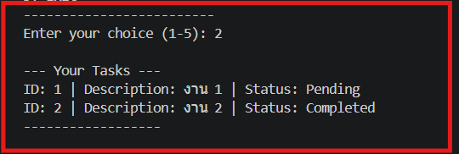
รูปที่ 3 ผลการรันเมนู 2. List Tasks แสดง ID 1 สถานะ Pending และ ID 2 สถานะ Completed
ID | Description | Status
1 | งาน 1 | Pending
2 | งาน 2 | Completed

ตารางที่ 5 ข้อมูลงานที่แสดงในรูปที่ 3
ข้อความที่แสดงออกมาในแต่ละบรรทัดมาจากเมธอด __str__ ของคลาส Task โดยตรง ไฟล์ main.py เพียงเรียกคำสั่ง print(task) เท่านั้น ไม่ได้ประกอบข้อความเอง ซึ่งแสดงให้เห็นประโยชน์ของการใช้เมธอดพิเศษในการกำหนดรูปแบบการแสดงผลไว้ที่ตัวคลาสเอง
7.2 การเก็บข้อมูลแบบถาวร (ไฟล์ data/tasks.json)
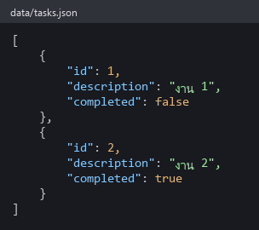
รูปที่ 4 เนื้อหาในไฟล์ data/tasks.json ที่ได้จากการแปลงอ็อบเจกต์เป็นดิกชันนารี
สังเกตว่าคำอธิบายงานภาษาไทยถูกบันทึกเป็นตัวอักษรไทยตามปกติ ไม่ถูกแปลงเป็นรหัส \uXXXX เพราะโปรแกรมกำหนดพารามิเตอร์ ensure_ascii=False ไว้ตอนเขียนไฟล์
7.3 ผลการทดสอบด้วยชุดทดสอบอัตโนมัติ (Unit Test)
โปรเจกต์มีชุดทดสอบอัตโนมัติเขียนด้วยมอดูล unittest รวมทั้งสิ้น 11 กรณีทดสอบ แบ่งเป็นการทดสอบคลาส Task จำนวน 6 กรณี และคลาส TaskManager จำนวน 5 กรณี ผลการรันพบว่าผ่านทั้งหมด
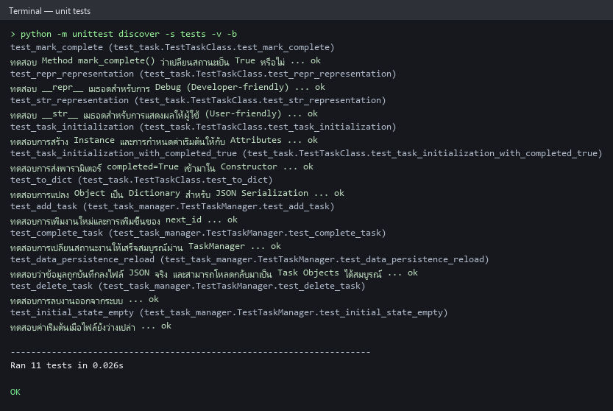
รูปที่ 5 ผลการรันชุดทดสอบอัตโนมัติ ผ่านครบทั้ง 11 กรณี (OK)
ชุดทดสอบ | จำนวนกรณี | สิ่งที่ตรวจสอบ
test_task.py | 6 | การสร้างอ็อบเจกต์ ค่าเริ่มต้นของ completed การทำงานของ mark_complete() ผลลัพธ์ของ to_dict() และรูปแบบข้อความจาก __str__ กับ __repr__
test_task_manager.py | 5 | สถานะเริ่มต้นเมื่อยังไม่มีงาน การเพิ่มงานและการเดินหน้าของ next_id การเปลี่ยนสถานะ การลบงาน และการบันทึกแล้วโหลดกลับมาเป็นอ็อบเจกต์ได้ครบถ้วน

ตารางที่ 6 รายละเอียดของชุดทดสอบอัตโนมัติ
กรณีทดสอบที่น่าสนใจที่สุดคือ test_data_persistence_reload ซึ่งตรวจสอบวงจรการทำงานครบรอบ คือเพิ่มงาน บันทึกลงไฟล์ แล้วสร้างอ็อบเจกต์ TaskManager ขึ้นใหม่เพื่ออ่านไฟล์เดิมกลับมา โดยตรวจสอบด้วยว่าข้อมูลที่โหลดกลับมานั้นเป็นอ็อบเจกต์ของคลาส Task จริง ๆ ไม่ใช่ดิกชันนารีธรรมดา ซึ่งเป็นหัวใจของการทำ Deserialization ในกิจกรรมนี้
7.4 การทดสอบการจัดการข้อผิดพลาด
กรณีทดสอบ | สิ่งที่ป้อน | ผลลัพธ์ที่โปรแกรมแสดง
เลือกเมนูนอกช่วงที่กำหนด | 9 | Invalid choice. Please enter a number between 1 and 5.
ป้อนรหัสงานเป็นตัวอักษร | abc | Invalid input. Please enter a number for Task ID.
ป้อนรหัสงานที่ไม่มีอยู่จริง | 99 | Error: Task with ID 99 not found.
ป้อนคำอธิบายงานเป็นค่าว่าง | (กด Enter) | Task description cannot be empty.
สั่งทำงานที่เสร็จไปแล้วซ้ำ | 2 | Task ID 2 is already completed.

ตารางที่ 7 ผลการทดสอบการจัดการข้อผิดพลาด
ผลการทดสอบ : ทุกกรณีโปรแกรมไม่หยุดทำงานและไม่แสดง Traceback แต่แจ้งสาเหตุแล้ววนกลับไปที่เมนูหลักให้ผู้ใช้ลองใหม่ได้ทันที
8. ข้อสังเกตและข้อเสนอแนะ
ข้อสังเกตที่ 1 : การ import แบบรองรับสองรูปแบบในไฟล์ task_manager.py
ไฟล์ task_manager.py เขียนคำสั่งนำเข้าไว้เป็น try: from .task import Task แล้วตามด้วย except ImportError: from task import Task เหตุผลคือเมื่อรันผ่าน main.py จะมีการเพิ่มโฟลเดอร์ src เข้าไปใน sys.path ทำให้ต้องนำเข้าแบบไม่มีจุดนำหน้า แต่ถ้านำไปใช้เป็นแพ็กเกจจริงจะต้องใช้แบบมีจุด การเขียนรองรับทั้งสองแบบจึงทำให้โค้ดใช้งานได้ในทั้งสองสถานการณ์
ข้อสังเกตที่ 2 : การคำนวณพาธไฟล์แบบสัมบูรณ์ในคอนสตรักเตอร์
คลาส TaskManager คำนวณค่า self._file_path ด้วย os.path.abspath() ตั้งแต่ตอนสร้างอ็อบเจกต์ แทนที่จะคำนวณใหม่ทุกครั้งที่อ่านหรือเขียนไฟล์ นอกจากจะทำให้โปรแกรมหาไฟล์เจอไม่ว่าจะรันจากโฟลเดอร์ใดแล้ว ยังทำให้สามารถส่งพาธของไฟล์ชั่วคราวเข้าไปทดสอบได้ ซึ่งชุดทดสอบใช้ประโยชน์จากจุดนี้โดยตรง
ข้อสังเกตที่ 3 : เมธอดคืนค่าสถานะทำให้ทดสอบได้ง่ายขึ้น
เมธอด add_task() คืนค่าเป็นอ็อบเจกต์ Task ที่สร้างขึ้น ส่วน complete_task() และ delete_task() คืนค่าเป็นจริงหรือเท็จบอกว่าทำสำเร็จหรือไม่ จุดนี้ต่างจากโค้ดตัวอย่างในเอกสารที่ไม่คืนค่าอะไรเลย การคืนค่าทำให้ชุดทดสอบตรวจสอบผลลัพธ์ได้โดยตรงโดยไม่ต้องไปอ่านข้อความที่พิมพ์ออกหน้าจอ
ข้อเสนอแนะที่ 1 : ย้ายคำสั่ง print ออกจากคลาส
ปัจจุบันเมธอดในคลาส TaskManager ยังมีคำสั่ง print อยู่ภายใน ซึ่งทำให้ชั้นตรรกะผูกติดกับการแสดงผล หากในอนาคตต้องการนำคลาสนี้ไปใช้กับเว็บแอปหรือ API จะต้องแก้ไขโค้ดภายในคลาส แนวทางที่ดีกว่าคือให้เมธอดคืนค่าผลลัพธ์กลับไป แล้วปล่อยให้ main.py เป็นผู้แสดงผลเพียงผู้เดียว
ข้อเสนอแนะที่ 2 : รหัสงานอาจซ้ำได้หากลบงานรายการสุดท้าย
เมธอด _get_next_task_id() ใช้ค่ารหัสสูงสุดบวกหนึ่ง หากลบงานที่มีรหัสสูงสุดทิ้งแล้วปิดเปิดโปรแกรมใหม่ รหัสนั้นจะถูกนำกลับมาใช้ซ้ำกับงานถัดไป แนวทางแก้ไขคือเก็บค่าตัวนับล่าสุดลงในไฟล์ข้อมูลด้วย
9. สรุปผลการปฏิบัติกิจกรรม
กิจกรรมนี้บรรลุวัตถุประสงค์ที่ตั้งไว้ครบถ้วน สามารถปรับโครงสร้างโปรแกรม Task Manager จากแบบเชิงกระบวนการให้เป็นเชิงวัตถุได้สำเร็จ โปรแกรมทำงานได้ถูกต้องทุกเมนู และผ่านชุดทดสอบอัตโนมัติครบทั้ง 11 กรณี โดยสรุปสาระสำคัญได้ดังนี้
• คลาสคือพิมพ์เขียว ส่วนอ็อบเจกต์คือสิ่งที่ถูกสร้างขึ้นจริงจากพิมพ์เขียวนั้น ในกิจกรรมนี้คลาส Task หนึ่งคลาสถูกนำไปสร้างเป็นอ็อบเจกต์งานได้ไม่จำกัดจำนวน
• ตัวแปร self คือตัวอ้างถึงอ็อบเจกต์ที่กำลังทำงานอยู่ ทำให้แต่ละอ็อบเจกต์มีข้อมูลของตัวเองแยกกัน แม้จะสร้างมาจากคลาสเดียวกันก็ตาม
• การรวมข้อมูลและพฤติกรรมไว้ในหน่วยเดียวกัน (Encapsulation) ทำให้โค้ดอ่านเข้าใจง่ายขึ้นมาก เพราะทุกอย่างที่เกี่ยวกับงานหนึ่งรายการอยู่ในคลาส Task ที่เดียว
• เมธอดพิเศษอย่าง __str__ และ __repr__ ช่วยให้กำหนดรูปแบบการแสดงผลไว้ที่ตัวคลาสได้ ผู้เรียกใช้เพียงสั่ง print(task) ก็ได้ข้อความที่ต้องการทันที
• การเก็บอ็อบเจกต์ลงไฟล์ JSON ต้องผ่านการแปลงสองทิศทางเสมอ คือ to_dict() ตอนบันทึก และสร้างอ็อบเจกต์ใหม่จากดิกชันนารีตอนโหลด
• ผลลัพธ์ตรงตามที่โจทย์กำหนด คือแสดงรายการงานทั้งหมดโดยมี 1 งานสถานะ PENDING และ 1 งานสถานะ COMPLETED ตามรูปที่ 3
ซอร์สโค้ดทั้งหมดของโปรเจกต์นี้เผยแพร่ไว้ที่ :
https://github.com/sapphanyu/Class_activity_2_Object_Oriented_Programmin_OOP_Fundamentals_Refactoring_the_CLI_Task_Manager

